Республиканская научно-практическая конференция
«АгроБудущее: идеи школьников»

ВЫРАЩИВАНИЕ РУККОЛЫ В ЭКО-БОКСАХ
В УСЛОВИЯХ ШКОЛЬНОГО КРУЖКА

Секция: Растениеводство

Выполнили: ученики 6 «__» класса
Фамилия Имя Отчество
Фамилия Имя Отчество

Руководитель: Фамилия Имя Отчество,
должность

Населённый пункт, 2026
СОДЕРЖАНИЕ
ВВЕДЕНИЕ 3
ГЛАВА 1. ТЕОРЕТИЧЕСКАЯ ЧАСТЬ 5
1.1. Руккола: история, строение и польза 5
1.2. Что такое эко-бокс 6
1.3. Гидропоника – выращивание без почвы 6
1.4. Условия, необходимые рукколе 8
ГЛАВА 2. ПРАКТИЧЕСКАЯ ЧАСТЬ 9
2.1. Оборудование и материалы 9
2.2. Ход работы 9
2.3. Наблюдения и результаты 10
2.4. Сравнение способов и расчёт затрат 11
2.5. Продукт проекта: сайт-визитка и игра «Гидро-огород» 12
ЗАКЛЮЧЕНИЕ 14
СПИСОК ЛИТЕРАТУРЫ 15
ПРИЛОЖЕНИЯ 16

ВВЕДЕНИЕ
Свежая зелень нужна человеку круглый год: в ней много витаминов и минеральных веществ. Летом её легко вырастить на грядке. Зимой в Татарстане световой день в декабре длится всего около 7 часов, на улице мороз и снег, а зелень в магазине стоит дорого и часто привезена издалека.
Современное сельское хозяйство всё чаще выращивает растения в помещениях: в теплицах, на вертикальных фермах, под светодиодными фитолампами и даже без почвы – на гидропонике. Такое направление называют сити-фермерством, то есть городским фермерством. Нам стало интересно, сможет ли школьный кружок вырастить полезную зелень прямо в классе.
Для опыта мы выбрали рукколу: она быстро растёт, не боится прохлады, полезна и вкусна. Выращивать её мы решили в эко-боксах – небольших контейнерах-мини-огородах – двумя способами: в почве и на гидропонике.
Актуальность. Умение выращивать зелень в помещении круглый год помогает людям питаться полезнее и меньше зависеть от погоды и привозных продуктов. Гидропоника и фитолампы – это технологии, которые уже сегодня применяют современные агрокомплексы, поэтому знакомство с ними полезно будущим аграриям.
Проблема: как вырастить свежую зелень зимой в обычном школьном кабинете, где мало света и нет огорода?
Цель работы: вырастить рукколу в эко-боксах в условиях школьного кружка и сравнить два способа выращивания – в почве и на гидропонике.
Задачи:
- Изучить литературу о рукколе, эко-боксах и гидропонике.
- Собрать два эко-бокса: с почвой и гидропонный (по методу Кратки).
- Посеять рукколу, ухаживать за ней 28 дней и вести дневник наблюдений.
- Сравнить всхожесть, скорость роста, урожай и затраты при двух способах.
- Составить памятку для тех, кто хочет вырастить рукколу дома.
- Рассказать о проекте сверстникам: создать сайт-визитку и обучающую игру «Гидро-огород» для телефонов на Android.
Гипотеза: мы предполагаем, что на гидропонике руккола вырастет быстрее и даст больше зелени, чем в почве, если обеспечить её светом, питательным раствором и прохладой.
Объект исследования: руккола (индау посевной).
Предмет исследования: рост и урожай рукколы в эко-боксах при разных способах выращивания.
Методы исследования: изучение литературы, эксперимент, наблюдение, измерение, сравнение, расчёт, фотографирование.
Практическая ценность: результаты работы и памятку можно использовать на уроках биологии и технологии, в агроклассах и дома. Сайт-визитка и игра «Гидро-огород» в занимательной форме знакомят школьников с выращиванием растений без почвы.

ГЛАВА 1. ТЕОРЕТИЧЕСКАЯ ЧАСТЬ

1.1. Руккола: история, строение и польза
Руккола (другие названия – индау посевной, эрука, гусеница посевная) – однолетнее травянистое растение семейства Капустные (Крестоцветные). Её латинское название – Eruca sativa. Ближайшие «родственники» рукколы – капуста, редис, горчица и кресс-салат.
Родина рукколы – Средиземноморье. Её выращивали ещё в Древнем Риме, а сегодня она популярна во всём мире, особенно в итальянской кухне: её добавляют в салаты, пасту и пиццу.
Руккола образует прикорневую розетку из сочных рассечённых листьев длиной 10–20 см. Листья имеют пряный, слегка горчичный и ореховый вкус. Цветки бледно-жёлтые с фиолетовыми прожилками, плод – стручок. Если растению жарко или день слишком длинный, оно выпускает цветонос – «стрелкуется». Тогда листья становятся жёсткими и горькими.
Руккола – скороспелая культура: от посева до сбора листьев проходит 20–30 дней. Она холодостойкая, семена прорастают уже при +5…+6 °С. Именно поэтому руккола хорошо подходит для выращивания в прохладном школьном кабинете.
Руккола очень полезна. В 100 г листьев всего 25 ккал, зато много витамина K, который нужен для свёртывания крови и крепких костей, а также кальция, калия, витаминов A и C (таблица 1).
Таблица 1 – Пищевая ценность 100 г свежих листьев рукколы [8]
Вещество | Содержание в 100 г | Для сравнения
Энергетическая ценность | 25 ккал | Почти в 2 раза меньше, чем в яблоке
Вода | 91,7 г | Листья очень сочные
Белки | 2,6 г | –
Витамин K | 109 мкг | Около 90 % суточной нормы взрослого (120 мкг) [2]
Витамин C | 15 мг | –
Витамин A | 119 мкг | –
Кальций | 160 мг | Больше, чем в 100 г молока (около 120 мг)
Калий | 369 мг | –
Магний | 47 мг | –
Железо | 1,5 мг | –

Таким образом, руккола – полезное, быстрорастущее и неприхотливое растение, которое можно выращивать в помещении круглый год.

1.2. Что такое эко-бокс
Эко-бокс – это компактный мини-огород для выращивания растений в помещении. Обычно он представляет собой контейнер с поддоном и крышкой, которая сохраняет влагу и тепло, как маленькая теплица. Над эко-боксом устанавливают светодиодную фитолампу, а внутри используют почву или специальный субстрат.
Эко-боксы удобны для школы: они занимают мало места, их можно поставить на подоконник или стеллаж, а растения всегда на виду для наблюдений. Эко-бокс можно собрать самим из пищевого контейнера. Так упаковка получает «вторую жизнь», а это важно для бережного отношения к природе.

1.3. Гидропоника – выращивание без почвы
Гидропоника (от греческих слов «гидро» – вода и «понос» – работа) – это способ выращивания растений без почвы. Корни растений получают воду и все необходимые минеральные вещества из специального питательного раствора.
Почва для растения – это опора и «кладовая» воды и питания. Если дать растению опору в виде субстрата и питательный раствор, то почва не нужна. В качестве субстрата используют кокосовое волокно, минеральную вату, перлит, вермикулит или керамзит.
Опыты по выращиванию растений в растворах проводились ещё в XIX веке. В 1930-х годах американский учёный Уильям Герике вырастил в растворе томаты высотой около 7,5 метра и предложил название «гидропоника» [3].
Существует несколько видов гидропонных систем: фитильная, глубоководная с аэратором, проточная и другие. Для школы мы выбрали самый простой способ – метод Кратки, который предложил учёный Гавайского университета Бернард Кратки [4]. В этом методе не нужны насосы и электричество (рисунок 1).
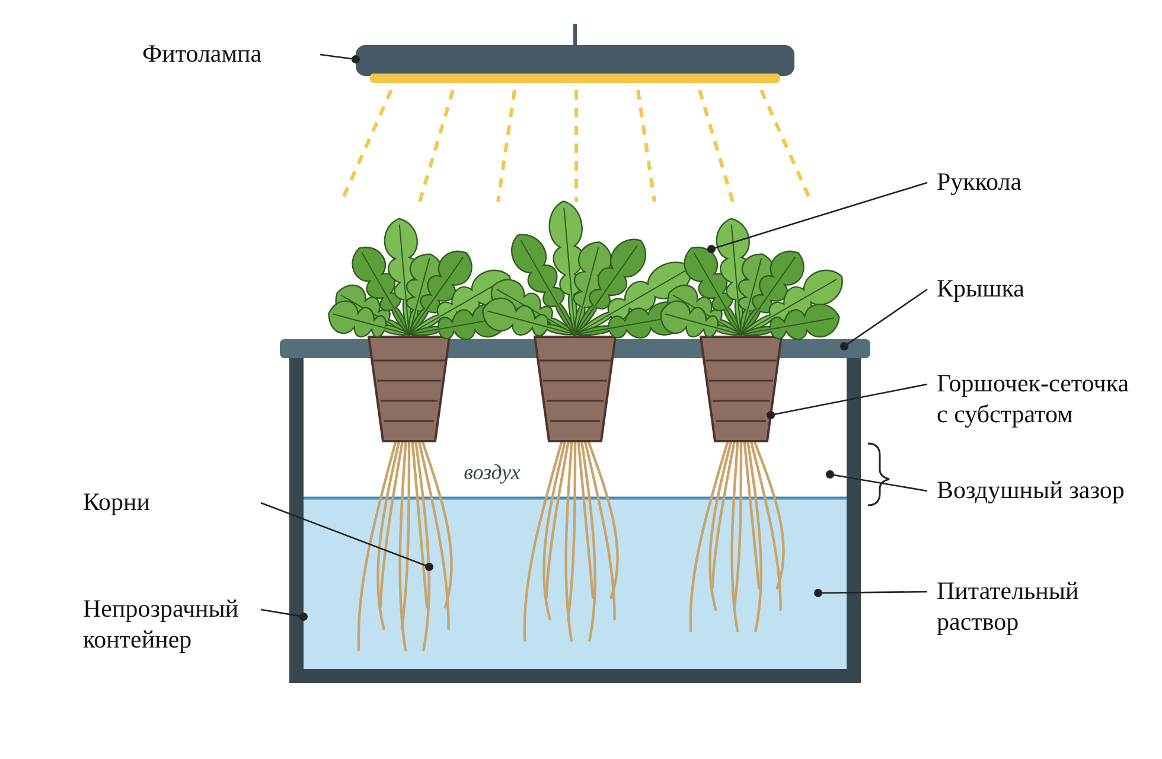
Рисунок 1 – Схема гидропонного эко-бокса по методу Кратки
Горшочки-сеточки с субстратом вставляют в отверстия крышки. Сначала раствор касается дна горшочков, а затем растение пьёт раствор, его уровень понижается, и между крышкой и раствором появляется воздушный зазор. Верхние корни дышат воздухом, а нижние пьют раствор. Контейнер должен быть непрозрачным, иначе на свету в растворе разведутся водоросли.
Достоинства гидропоники: растения растут быстрее, воды расходуется меньше, чем при поливе почвы, нет сорняков и почвенных вредителей, растения чистые, их можно выращивать круглый год в несколько ярусов. Недостатки: нужно следить за кислотностью (pH) и концентрацией раствора, покупать оборудование и удобрения.

1.4. Условия, необходимые рукколе
Изучив литературу [1; 5; 6; 7], мы составили таблицу условий, в которых руккола растёт лучше всего (таблица 2).
Таблица 2 – Оптимальные условия для выращивания рукколы
Условие | Норма | Что будет при нарушении
Температура воздуха | +16…+20 °С | Выше +24 °С растение стрелкуется, листья горчат
Освещение | 12–14 часов в сутки | Растения вытягиваются и бледнеют
Тёмное время суток | не меньше 8–10 часов | При круглосуточном свете растения стрелкуются
Влажность воздуха | 60–70 % | Сухие кончики листьев
Кислотность раствора (pH) | 6,0–6,8 | Корни плохо усваивают питание
Концентрация раствора (EC) | 0,8–1,6 мСм/см | Мало – листья желтеют; много – «ожог» корней
Температура раствора | +18…+22 °С | В тёплом растворе мало кислорода, корни загнивают
Время до урожая | 20–30 дней | –

Вывод по главе 1. Руккола – полезное и неприхотливое растение, которое растёт быстро и любит прохладу. Её можно выращивать в эко-боксе как в почве, так и на гидропонике, если обеспечить достаточно света, правильный питательный раствор и температуру +16…+20 °С.

ГЛАВА 2. ПРАКТИЧЕСКАЯ ЧАСТЬ

2.1. Оборудование и материалы
Работа проводилась в кабинете № ___ на занятиях кружка «название кружка» с __ ноября по __ декабря 2026 года. Для опыта мы подготовили оборудование и материалы (таблица 3).
Таблица 3 – Оборудование для двух эко-боксов (цены ориентировочные)
Наименование | Кол-во | Назначение | Цена, руб.
Пищевой контейнер с крышкой и поддоном, 3–5 л | 1 шт. | Эко-бокс «Почва» | 200
Непрозрачный контейнер с крышкой, 3 л | 1 шт. | Эко-бокс «Гидропоника» | 250
Горшочки-сеточки для гидропоники, Ø 5 см | 6 шт. | Держат субстрат и растения | 120
Светодиодная фитолампа, 15 Вт | 1 шт. | Досветка 14 часов в сутки | 900
Розеточный таймер | 1 шт. | Включает и выключает лампу | 300
pH-тест (полоски) или pH-метр | 1 шт. | Кислотность раствора | 350
TDS/EC-метр | 1 шт. | Концентрация раствора | 500
Термометр, линейка, кухонные весы | школьные | Измерения | –
Итого |  |  | 2620

Расходные материалы: семена рукколы (один пакет на оба эко-бокса), универсальный грунт, керамзит для дренажа, кокосовый субстрат и комплексное минеральное удобрение для гидропоники листовой зелени.

2.2. Ход работы
Чтобы сравнение было честным, оба эко-бокса стояли рядом под одной фитолампой, в них посеяли семена из одного пакета и ухаживали за ними одинаково. Отличался только способ выращивания: почва или гидропоника. Работа шла в пять этапов.
Этап 1. Сборка эко-боксов. В эко-бокс «Почва» насыпали слой керамзита 2 см и слой влажного грунта 6 см. В крышке непрозрачного контейнера для эко-бокса «Гидропоника» прорезали 6 отверстий под горшочки-сеточки и заполнили их кокосовым субстратом. Питательный раствор приготовили по инструкции к удобрению, проверили pH и EC. Раствор налили так, чтобы он касался дна горшочков на 0,5–1 см.
Этап 2. Посев. В каждый эко-бокс посеяли по 30 семян на глубину 0,5 см. Эко-боксы накрыли крышками до появления всходов.
Этап 3. Уход. Фитолампа работала 14 часов в сутки по таймеру (с 7:00 до 21:00). Каждый день измеряли температуру воздуха. Почву поливали отстоянной водой, когда верхний слой подсыхал. В гидропонном эко-боксе раз в неделю проверяли pH и EC и доливали раствор, оставляя воздушный зазор.
Этап 4. Наблюдения. Каждые 2–4 дня линейкой измеряли высоту пяти растений в каждом эко-боксе и вычисляли среднее значение, считали число настоящих листьев, фотографировали растения и записывали всё в дневник.
Этап 5. Сбор урожая. На 28-й день срезали листья ножницами, взвесили урожай на кухонных весах и провели дегустацию в кружке.
Все работы выполнялись с соблюдением правил техники безопасности (Приложение 2).

2.3. Наблюдения и результаты
Массовые всходы в эко-боксе «Гидропоника» появились на 3-й день, а в эко-боксе «Почва» – на 4-й день. Всхожесть семян составила: на гидропонике 28 из 30 (93 %), в почве 25 из 30 (83 %). Результаты измерений приведены в таблице 4.
Таблица 4 – Дневник наблюдений: средняя высота растений и число настоящих листьев
День | Почва: высота, см | Почва: листьев | Гидропоника: высота, см | Гидропоника: листьев | Заметки
0 | 0 | 0 | 0 | 0 | Посев
3 | 0,2 | 0 | 0,5 | 0 | Единичные всходы
5 | 1,1 | 0 | 1,6 | 0 | Массовые всходы, семядоли
7 | 2 | 1 | 2,8 | 1 | Первый настоящий лист
10 | 3 | 2 | 4,4 | 2 | Подкормка в почве, долив раствора
14 | 4,6 | 3 | 6,8 | 4 | Проверка pH и EC
17 | 6 | 4 | 8,7 | 5 | Листья заметно рассечены
21 | 7,6 | 5 | 11 | 7 | Долив раствора
24 | 8,9 | 6 | 12,8 | 8 | Проверка pH и EC
28 | 10,4 | 7 | 14,9 | 9 | Сбор урожая

По данным таблицы 4 мы построили график роста (рисунок 2).
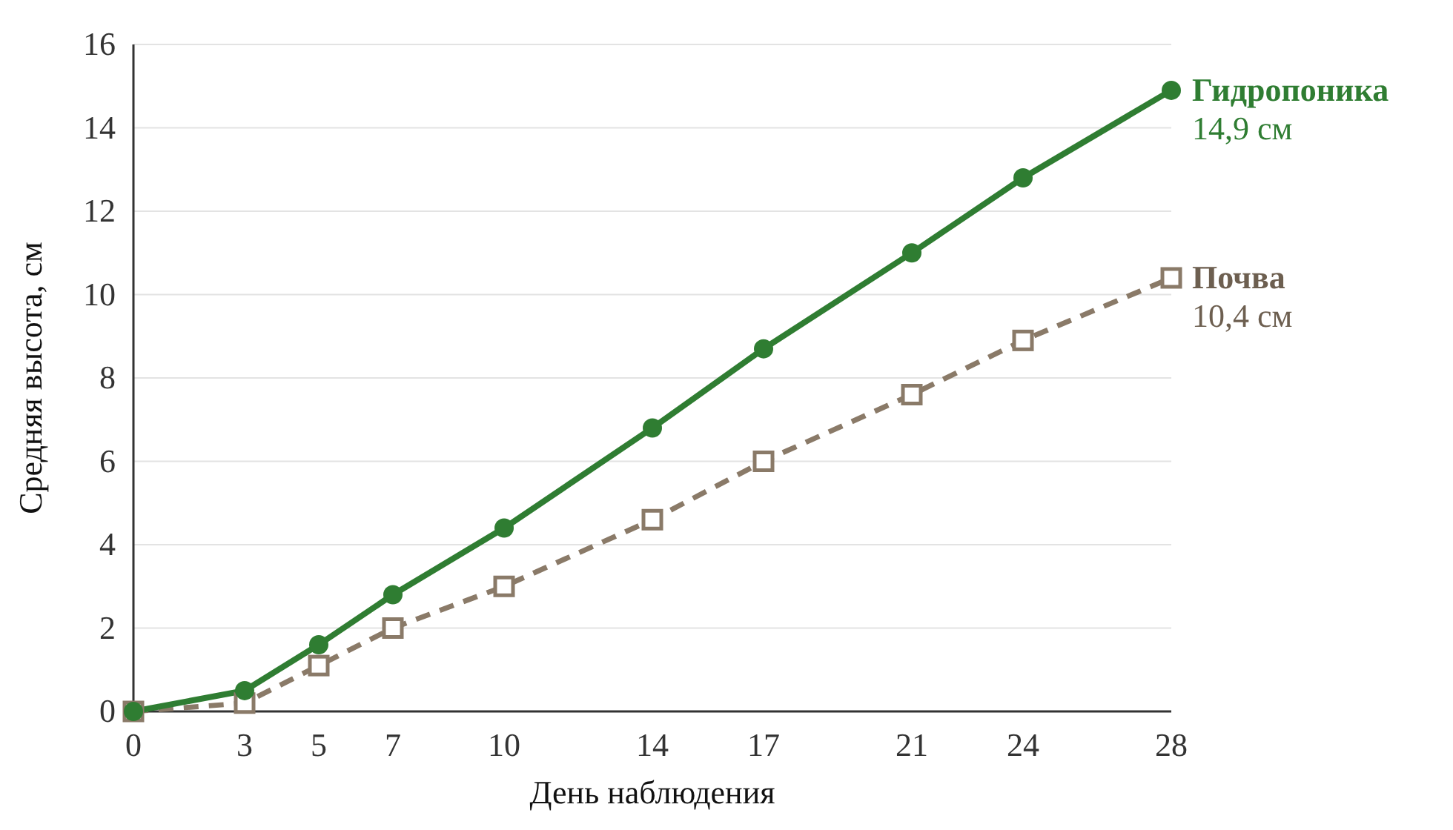
Рисунок 2 – Изменение средней высоты рукколы за 28 дней
График показывает, что первую неделю растения в обоих эко-боксах росли почти одинаково. После появления настоящих листьев руккола на гидропонике стала расти быстрее: к 28-му дню её средняя высота составила 14,9 см, а в почве – 10,4 см, то есть на 43 % меньше.
Масса урожая в эко-боксе «Гидропоника» составила 130 г, а в эко-боксе «Почва» – 85 г. На дегустации большинство участников кружка отметили, что листья рукколы с гидропоники нежнее, а из почвы – немного острее.

2.4. Сравнение способов и расчёт затрат
Мы сравнили два способа выращивания по нескольким показателям (таблица 5).
Таблица 5 – Сравнение способов выращивания рукколы
Показатель | Эко-бокс «Почва» | Эко-бокс «Гидропоника»
Массовые всходы | 4-й день | 3-й день
Всхожесть семян | 83 % | 93 %
Средняя высота на 28-й день | 10,4 см | 14,9 см
Число настоящих листьев | 7 | 9
Масса урожая | 85 г | 130 г
Уход | Полив 2–3 раза в неделю, грязь от грунта | Долив раствора раз в неделю, контроль pH и EC

Также мы рассчитали, сколько электроэнергии израсходовала фитолампа: 15 Вт × 14 ч × 28 дней = 5 880 Вт·ч ≈ 5,9 кВт·ч. При цене около 6 руб. за 1 кВт·ч это примерно 35 руб. Лампа освещала оба эко-бокса, поэтому на каждый приходится по 18 руб. Расходы на один цикл выращивания приведены в таблице 6.
Таблица 6 – Расходы на один цикл выращивания (28 дней), руб.
Статья расходов | Почва | Гидропоника
Семена рукколы (½ пакета) | 20 | 20
Грунт универсальный, 5 л / кокосовый субстрат | 150 | 40
Удобрение (подкормка / раствор для гидропоники) | 20 | 60
Электроэнергия фитолампы (½ от общей лампы) | 18 | 18
Итого за цикл | 208 | 138
Стоимость 100 г зелени | 245 | 106

В магазине 100 г рукколы стоят около 180 руб. Значит, выращивать рукколу на гидропонике выгоднее, чем покупать, а в почве дороже, в основном из-за стоимости грунта. Оборудование (таблица 3) покупается один раз и служит много циклов.

2.5. Продукт проекта: сайт-визитка и игра «Гидро-огород»
Чтобы рассказать о проекте сверстникам, мы создали два цифровых продукта (Приложение 4).
Сайт-визитка «Руккола» рассказывает, что такое руккола и чем она полезна, как устроены эко-бокс и гидропоника, показывает этапы роста, рассказывает о нашем опыте и содержит памятку. Адрес сайта: https://claude.ai/artifact/1ZhsEctqRTHtfVB5sSG8T1.
Игра «Гидро-огород» для телефонов на Android. В игре нужно вырастить рукколу без почвы в эко-боксе на подоконнике обычной квартиры. Растение растёт в реальном времени: от посева до урожая проходит 25–30 дней, как в жизни. Игрок следит за уровнем раствора, кислотностью (pH), концентрацией удобрений (EC), светом и температурой, доливает воду, включает фитолампу и проветривает комнату. В игре есть настоящие советы по гидропонике. Выполняя задания – отгадывая ребусы и загадки о гидропонике и отвечая на вопросы викторины, – игрок получает «листики» и покупает улучшения для своего огорода: таймер для лампы, аэратор, pH-метр, автодолив и другие. Для показа на конференции в игре есть ускоренный режим, в котором один игровой день длится одну минуту. Игру можно открыть в браузере или установить на телефон с Android из файла APK.
Вывод по главе 2. Мы собрали два эко-бокса, вырастили в них рукколу и сравнили результаты. На гидропонике руккола взошла раньше, росла быстрее и дала больший урожай при меньших расходах на один цикл.

ЗАКЛЮЧЕНИЕ
В ходе работы мы выполнили все поставленные задачи.
- Изучили литературу и узнали, что руккола – скороспелое, холодостойкое и полезное растение семейства Капустные, которое хорошо подходит для выращивания в помещении.
- Собрали два эко-бокса: с почвой и гидропонный по методу Кратки, который не требует насосов и электричества.
- Вырастили рукколу за 28 дней и вели дневник наблюдений.
- Сравнили два способа. На гидропонике руккола взошла на 1 день раньше, была выше на 43 % и дала на 53 % больше урожая, а 100 г зелени обошлись в 106 руб. вместо 245 руб. в почве.
- Составили памятку «Руккола на подоконнике» (Приложение 1).
- Создали сайт-визитку о рукколе и игру «Гидро-огород» для телефонов на Android.
Наша гипотеза о том, что на гидропонике руккола вырастет быстрее и даст больше зелени, чем в почве, подтвердилась.
Мы убедились, что даже в обычном школьном кабинете зимой можно вырастить свежую и полезную зелень. Для этого нужны совсем простые и недорогие приспособления, а современные технологии – фитолампы и гидропоника – доступны каждому школьнику.
Перспективы. В будущем мы планируем вырастить на гидропонике другие культуры (базилик, салат, шпинат), сравнить разные субстраты и фитолампы, а также автоматизировать уход с помощью датчиков и микроконтроллера. Работа над проектом познакомила нас с профессиями агронома, агроинженера и специалиста по сити-фермерству.

СПИСОК ЛИТЕРАТУРЫ
- Биология. 5–6 классы: учебник / В. В. Пасечник, С. В. Суматохин, З. Г. Гапонюк, Г. Г. Швецов. – М.: Просвещение, 2023.
- МР 2.3.1.0253-21. Нормы физиологических потребностей в энергии и пищевых веществах для различных групп населения Российской Федерации. – М.: Роспотребнадзор, 2021.
- Gericke W. F. The Complete Guide to Soilless Gardening. – New York: Prentice-Hall, 1940.
- Kratky B. A. Three non-circulating hydroponic methods for growing lettuce // Acta Horticulturae. – 2009. – № 843. – P. 65–72.
- Resh H. M. Hydroponic Food Production. – 7th ed. – Boca Raton: CRC Press, 2012.
- Гидропоника // Википедия. – URL: https://ru.wikipedia.org/wiki/Гидропоника (дата обращения: 13.11.2026).
- Индау посевной // Википедия. – URL: https://ru.wikipedia.org/wiki/Индау_посевной (дата обращения: 13.11.2026).
- Arugula, raw (FDC ID 169387) // USDA FoodData Central. – URL: https://fdc.nal.usda.gov/food-details/169387/nutrients (дата обращения: 13.11.2026).

ПРИЛОЖЕНИЯ
Приложение 1
Памятка «Руккола на подоконнике: 10 шагов»
- Возьми непрозрачный контейнер с крышкой объёмом 2–3 литра.
- Прорежь в крышке отверстия по размеру горшочков-сеточек.
- Заполни горшочки кокосовым субстратом или минеральной ватой.
- Приготовь питательный раствор по инструкции к удобрению; pH должен быть 6,0–6,8.
- Налей раствор так, чтобы он касался дна горшочков на 0,5–1 см.
- Посей по 4–5 семян в каждый горшочек на глубину 0,5 см.
- Включай фитолампу на 12–14 часов в сутки, ночью растениям нужна темнота.
- Держи эко-бокс в прохладе (+16…+20 °С), подальше от батареи.
- Раз в неделю доливай раствор, но оставляй воздушный зазор для корней.
- Через 20–30 дней срезай листья ножницами – руккола отрастёт снова!
Приложение 2
Правила техники безопасности при работе в кружке
- Работать с удобрениями только в перчатках и под присмотром руководителя.
- Не пробовать раствор на вкус, хранить удобрения в закрытой упаковке с этикеткой.
- Пользоваться ножом и ножницами аккуратно, передавать их ручкой вперёд.
- Не трогать фитолампу и розетку мокрыми руками, следить, чтобы вода не попадала на провода.
- Не смотреть прямо на включённую фитолампу.
- После работы мыть руки с мылом, протирать рабочее место.
- Пробовать выращенную зелень только после разрешения руководителя, предварительно промыв её водой.
Приложение 3
Фотографии этапов работы
Место для фото: сборка эко-боксов

Место для фото: всходы на 5-й день

Место для фото: растения на 14-й день

Место для фото: урожай на 28-й день

Приложение 4
Сайт-визитка и игра «Гидро-огород»
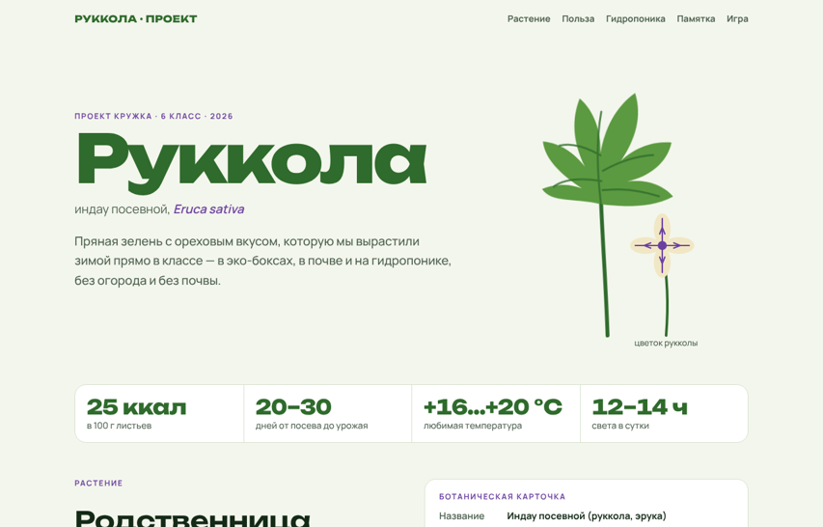
Рисунок 3 – Главная страница сайта-визитки «Руккола»
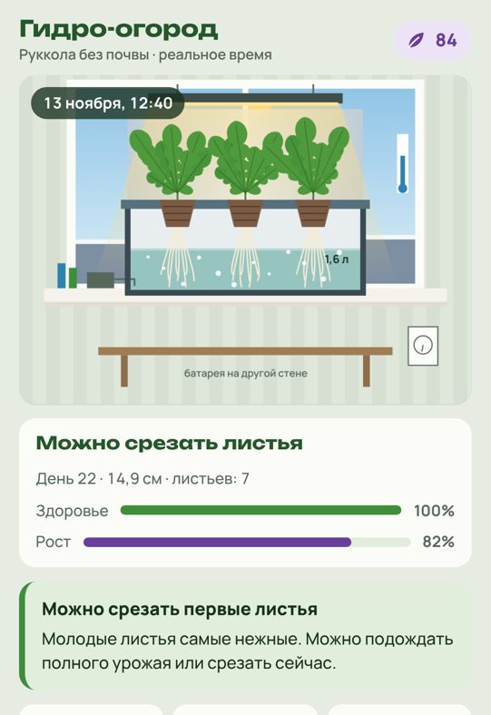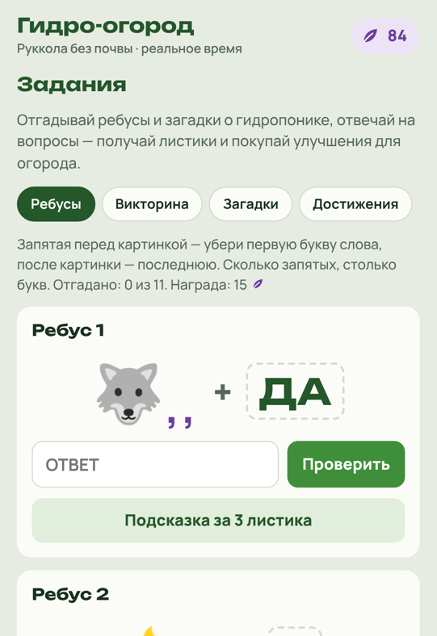
Рисунок 4 – Игра «Гидро-огород»: эко-бокс в квартире (слева) и задание-ребус (справа)

